
厦门大学《大学物理》B类
课程期末试卷（B卷）
2014－2015第一学期（2015．1）

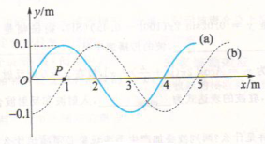
1、（14分）
如图所示，已知t=0 s时和t=0.5 s时的波形曲线为图中曲线（a）和（b）所示，周期T>0.5 s，波沿x轴正方向传播，试根据图中绘出的条件求：
（1）波函数；
（2）P点的振动方程。

2、（14分）
放置在光滑的水平面上的弹簧振动系统，若弹簧质量不可忽略，证明系统的振动周期为
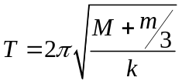
其中m为弹簧的质量，k为弹簧的弹性系数，M为系于弹簧上的物体的质量.

3、（14分）
利用杨氏双缝干涉现象测量气体折射率的原理，是在后面放置一长度为的透明容器，在待测气体注入容器而将空气排出的过程中，观测屏幕上的干涉条纹会发生移动。由移动的条纹数目可以推知待测气体的折射率。
(1)设待测气体的折射率大于空气的折射率，干涉条纹如何移动？
(2)设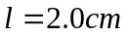，条纹移动20根，光波长589.3nm，空气折射率为1.000276，求待测气体（氯气）的折射率。

4、（15分）
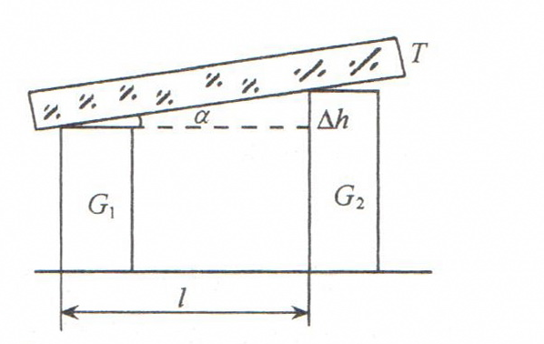
块规是机械加工里用的一种长度标准。它是一钢质长方体，两个端面经过磨平抛光，达到相互平行。附图中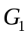和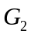是同规格的两个块规。的长度是标准的，是要校准的。校准方法如下：把和放在钢质平台上，在和上面用一块透明平板T压住。如果和的高度略有不等，则在单色光照射下可观测到T和、之间分别存在干涉条纹。
(1)设入射光的波长为589.3nm，和相隔5cm（即图中l），T和、间干涉条纹的间距都是0.5mm，求与的高度差。怎样判断哪个长哪个短？
(2)如果T和之间的干涉条纹间距为0.5mm，T和间的干涉条纹间距为0.3mm，（定性及定量地）说明什么问题？

5、（14分）
在可见光范围，用某单色光垂直照射到宽度为a=0.5 mm的单缝上，缝后置一焦距为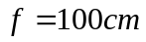 的凸透镜，在焦平面的屏幕上观察衍射条纹，若在离屏中心点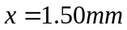的P点看到明纹。试求：
（1）入射光的波长；
（2）P点条纹的级次和该条纹对应的衍射角；
（3）中央明条纹的线宽度。

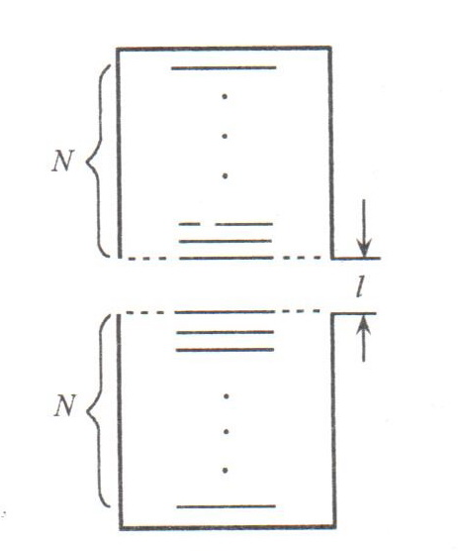
6、（15分）
有两块完全相同的光栅，缝数、缝宽和光栅常数分别为N, a和d。现将它们在同一平面上平行放置，对接后两光栅之间相邻两缝的间距为（见附图），当:
(1) 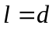；(2) 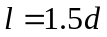时，
分别讨论原来的单一光栅k级主极大将发生什么变化？设平行光垂直入
射到光栅。

7、（14分）
平行平面玻璃板放置在空气中，空气折射率近似为1，玻璃折射率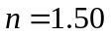。一自然光以布儒斯特角入射到玻璃的上表面时，折射角是多少？当折射光在下表面反射时，其反射光是否是线偏振光？

